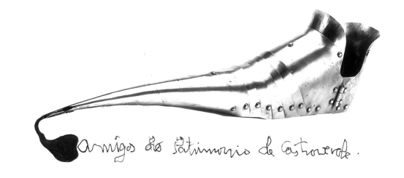

Sociedade De Montaña Ártabros de A Coruña
Coa colaboración da Asoc. Amigos do Patrimonio

ROTEIRO POR PARROQUIAS de MOREIRA (VILAR)- SOUTOMERILLE – VILAXURXO – A MEDA – BARREDO – SOUTOMERILLE – CASTRO VERDE

O próximo día 3 de abril de 2016, domingo, a Asociación ÁRTABROS de A Coruña vai realizar o Roteiro; Soutomerille – Vilaxurxo – A Meda – Barredo – Soutomerille . Acompañados por algún membro da asociación Amigos do Patrimonio de Castro Verde.
Comezando ás 9:00 h. e rematando arredor das 17:00 h. , aproximadamente. (confirmaremos horario)
Saída: Rotonda de Paderne – Chegada: Areeira de A Pallota ou Rotonda de Paderne.
Comida no percorrido (cadaquén leva a súa), levar roupa e calzado axeitado e estar pendentes do tempo.
Percorrido duns 19 km, aproximadamente.
Pode participar libremente quen o desexe, pero mellor comunicalo por tema de organización.

